**森林火险气象等级预报**

2025年06月02日

**湖南省气象台 签发：陈静静**

一、未来三天天气预报

**2日晚到5日白天，全省大部分地区以晴天间多云为主，湘南部分地区有阵雨；3日湘西北、4日湘中以北部分地区清晨有雾。具体预报如下：**

**2日晚上至3日白天**，郴州东部、株洲南部小雨转多云，其他地区多云到晴天，湘西北部分地区清晨有雾；北风2～3级；最高气温27～32℃，最低气温17～21℃。

**3日晚上至4日白天**，全省晴天间多云，湘中以北部分地区清晨有雾；北风2～3级；最高气温30～33℃，最低气温19～22℃。

**4日晚上至5日白天**，湘南多云转小雨，其他地区晴天间多云（图2）；北风2～3级；最高气温30～33℃，最低气温21～24℃。

二、未来三天森林火险气象等级预报

**03日**，全省大部分地区森林火险气象等级较低。（图1)

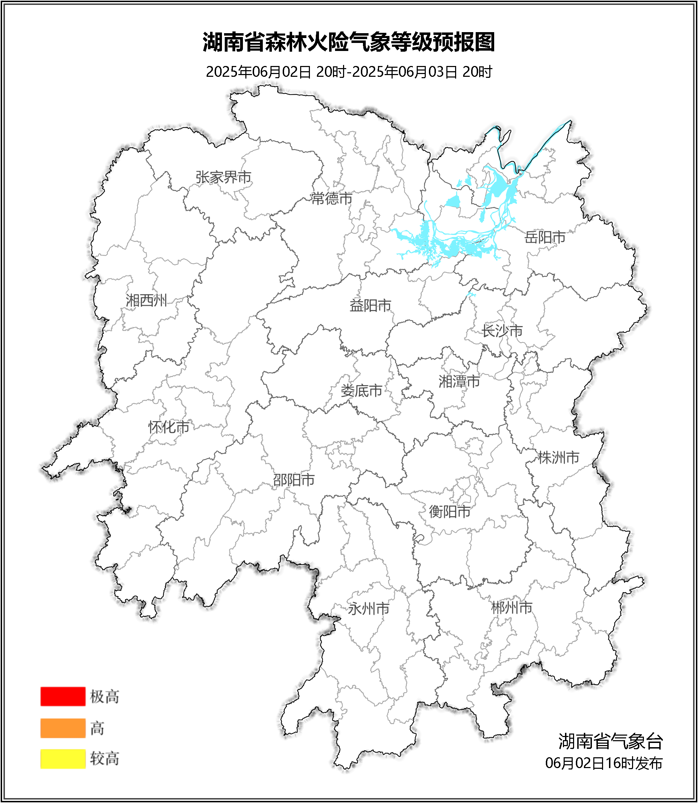

**图1 湖南森林火险气象等级预报（06月03日）**

**04日**，全省大部分地区森林火险气象等级较低。（图2)

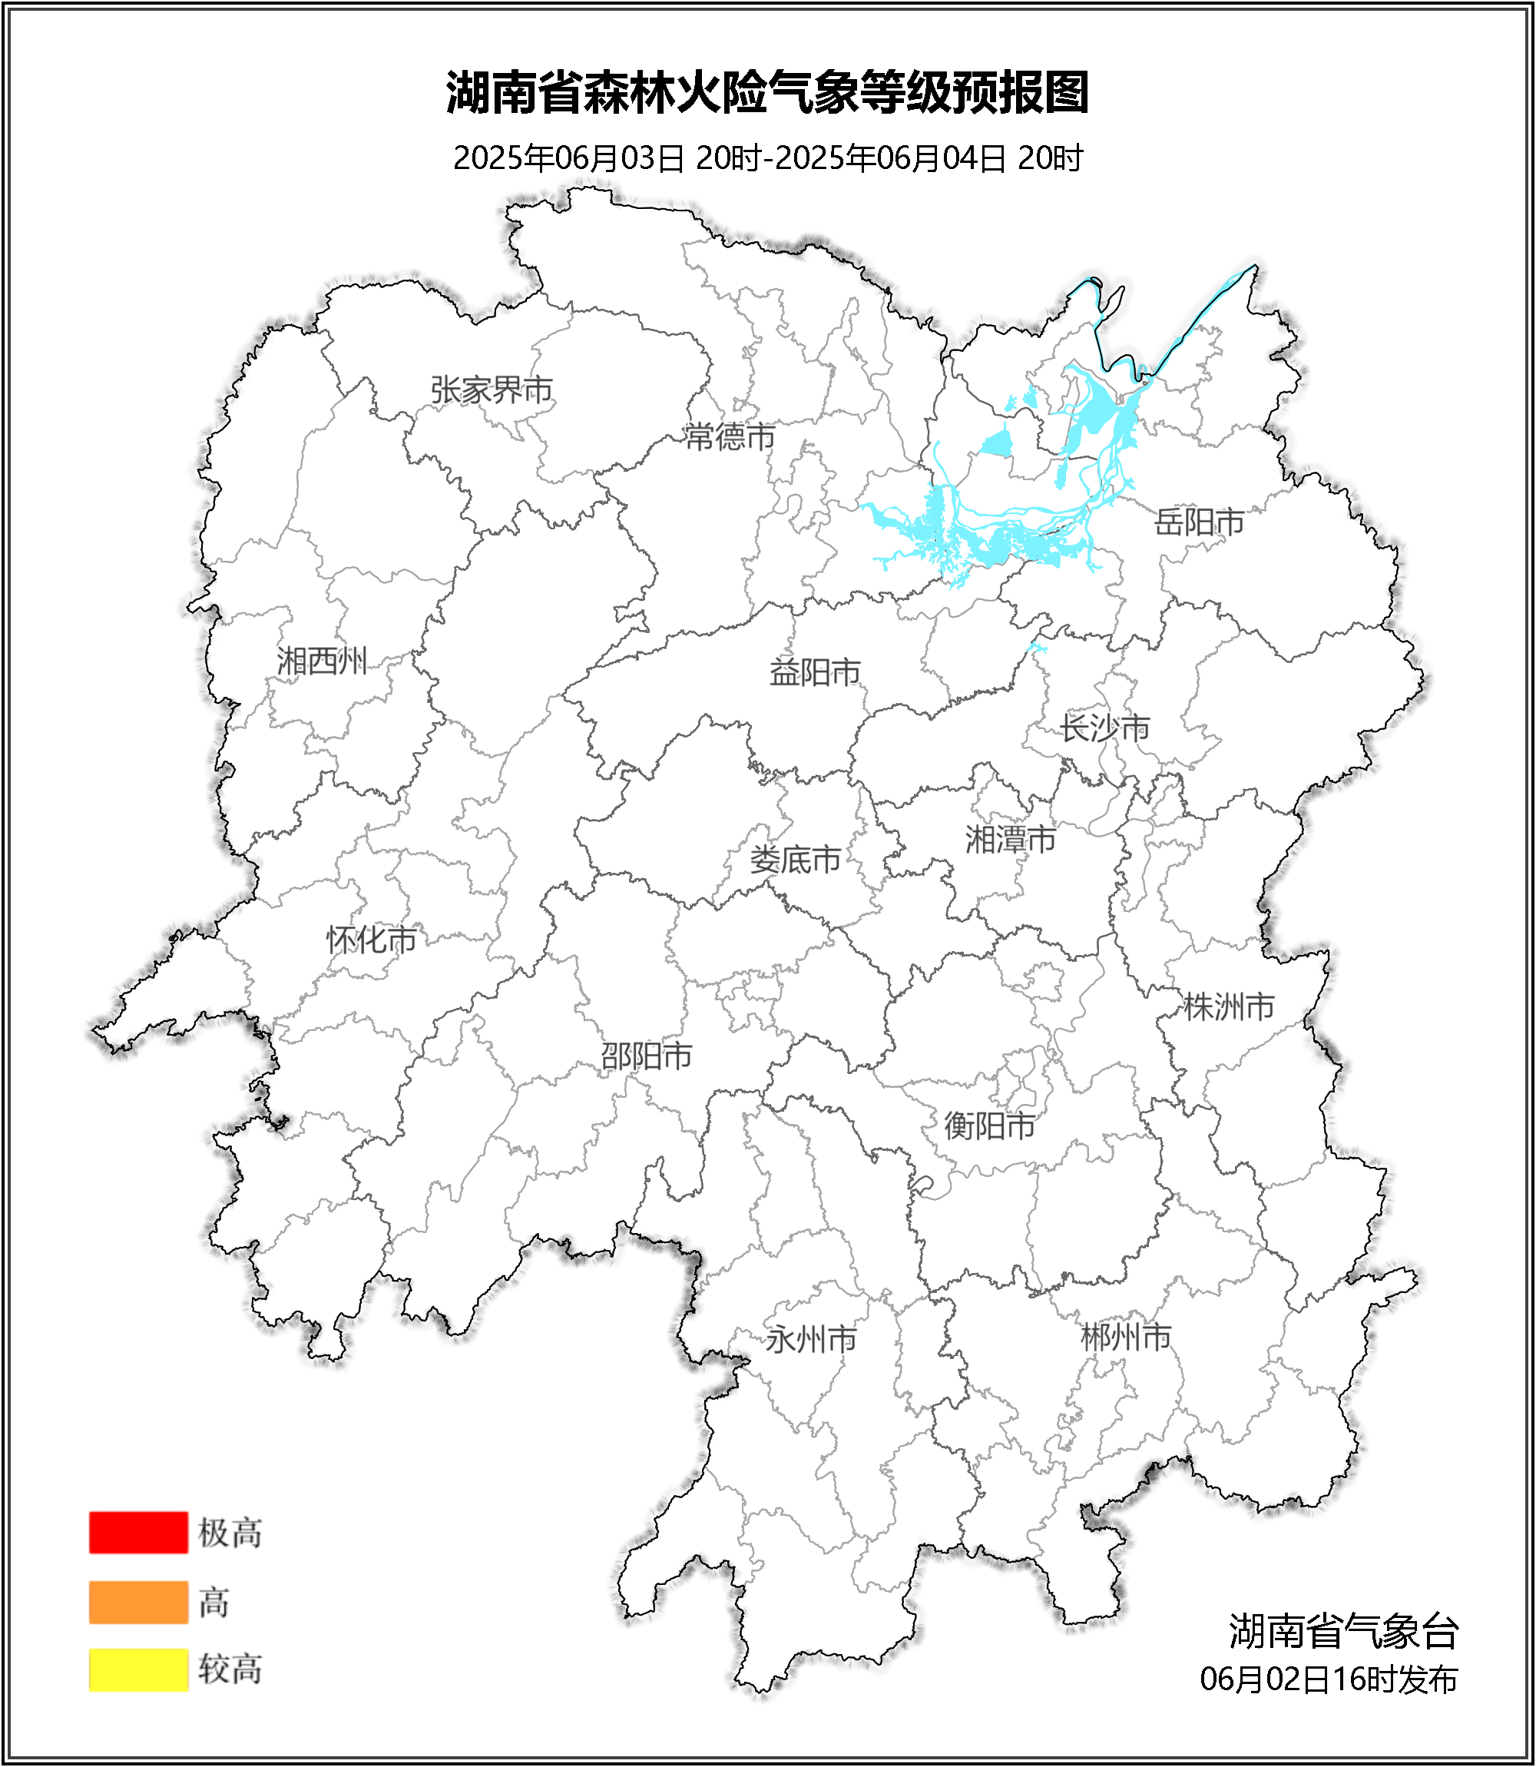

**图2 湖南森林火险气象等级预报（06月04日）**

**05日**，全省大部分地区森林火险气象等级较低。（图3)

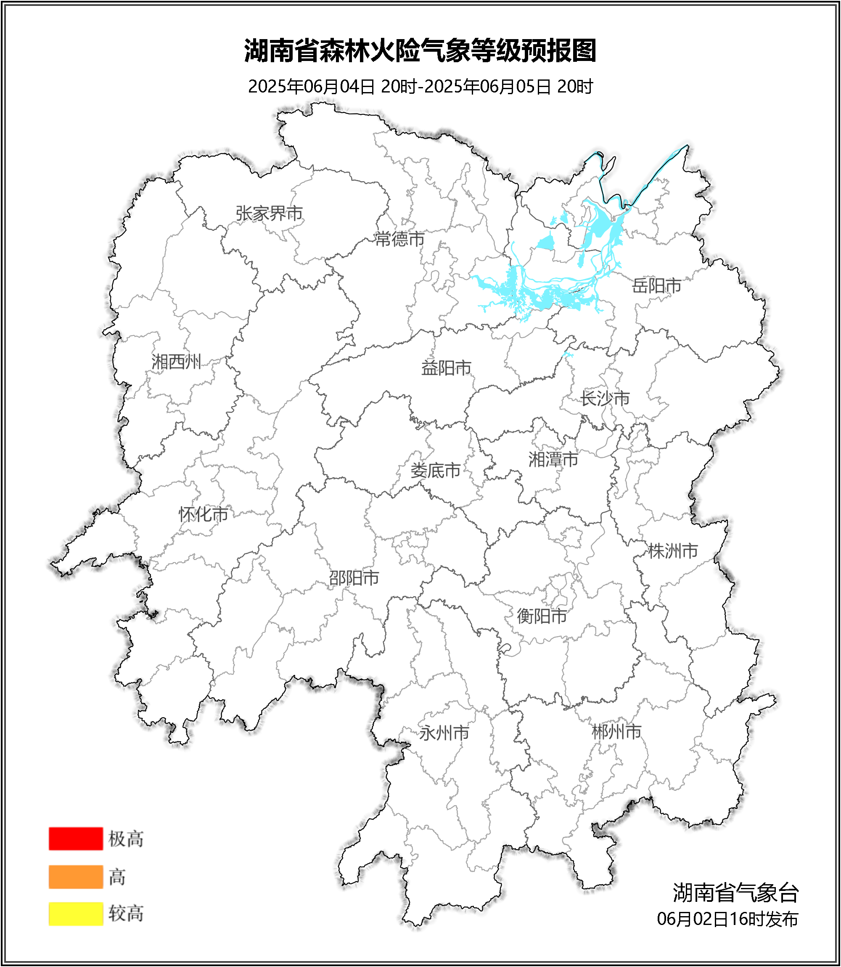

**图3 湖南森林火险气象等级预报（06月05日）**

三、关注与建议

未来三天省内森林火险气象等级较低，请密切关注后期天气变化。

湖南省气象台